八年级上学期物理期中考试试卷
班级_______ 姓名_________ 得分_________

一、填空题（每空1分共28）
1 .长度的测量工具是 ，测量结果由 和 组成；使用前要观察它的 、 和 。
2“看山恰似走来迎，仔细看山山不动”，前句是以 为参照物，后句是以 为参照物。
3.速度是表示物体______________的物理量，作匀速直线运动的物体2S内通过了10m的路程，3S后物体运动了__________m。
4.“山间铃响马帮来”，这句话中，铃响是由于铃受金属珠子的撞击产生
而发声的，在山间小路上的人听到铃声是通过 传入人耳的。
5.常用温度计是利用液体的__________________的原理制成的，摄氏温度把_________的温度定为零度，把__________规定为100度。体温计的分度值为_________，它的量程为___________。
6.晶体熔化时温度_______________，但需要__________。（填“吸热”或“放热”）降低温度和__________能使气体液化。由气态变为固态叫__________。
7.我们能区别不同物体发的声音是因为它们具有_________，音调的高低是由发声体_________决定。
8.农民晒粮食的时候，把粮食放在向阳的地方，这是为了提高粮食中水分的_______________；把粮食摊开，这是为了增大粮食与空气接触的 ，这样都能加快粮食中水分的 。
9.冬天说话时觜里冒“白气”这是__________现象；在教室里洒一些水觉得凉是因为_________________。
二、选择题（每题3分共30分）
11、关于甲乙两物体做匀速直线运动的快慢，下列说法中正确的是 （ ）
A、甲物体通过的路程比乙物体的短，则乙物体运动得快；
B、甲物体运动的时间比乙物体短，则甲物体运动得快；
C、在通过的路程相等时，甲物体用的时间比乙物体短，则甲物体运动得快；
D、在运动的时间相等时，甲物体通过的路程比乙物体短，则甲物体运动得快。
12、钓鱼时不能大声喧哗，因为鱼听到人声就会被吓走，这说明 （ ）。
A、只有空气能传播声音；
B、空气和水都能传播声音；
C、水不能传播声音；
D、声音在任何条件下都能传播。
13、声音“震耳欲聋” 是指它的 （ ）
Ａ、响度很大； Ｂ、传播速度很大；
Ｃ、发声体的振动时间长； Ｄ、振动频率高。
14、下列现象中，属于凝华的是 （ ）
A、雨的形成； B、露的形成；
C、雾的形成； D、霜的形成。
15、使用温度计测量液体温度时，不正确的是 （ ）
A、温度计的玻璃泡全部浸入被测液体中；
B、温度计的示数稳定后再读数；
C、从液体中提出温度计再读数；
D、读数时，温度计的玻璃泡留在液体中。
16、萘的熔点和凝固点都是80℃，温度为80℃的萘将处于 （ ）
A、固态； B、液态；
C、固液态共存； D、以上三种情况都有。
17、夏天扇扇子会觉得凉是因为 （ ）
A、风是凉的； B、风带走身上的热量； C、风能降温；
D、空气流动加快，加速汗水蒸发，蒸发时吸收了人体上的热量。
18、下列说法是正确的是 （ ）
A、发出声音的物体一定在振动； B、振动的物体一定能发出声音；
C、声音在任何地方都能传播； D、以上说法都正确。
19、下面哪个物体的长度接近４Cm （ ）
Ａ、物理课本的厚度； Ｂ、墨水瓶的高度；
Ｃ、钢笔的长度； Ｄ、乒乓球的直径。
20、寒冷的冬天，冰冻的衣服变干，这种现象是冰的 （ ）
A、汽化； B、升华； C、熔化； D、凝固。
三、实验题（每空1分，共19分）
21．音叉把小球弹开的实验说明___________________________。
22.使用温度计测量液体温度前，应先认清它的_________和_________；测量时，温度计的玻璃泡应___________，但不能接触_______和___________；读数时，玻璃泡不能_______________，视线与液柱的上表面________。
23.如图7，刻度尺的单位是厘米，铁丝的直径是____cm；
图二中温度计甲的示数是 ；温度计乙的示数是___________。
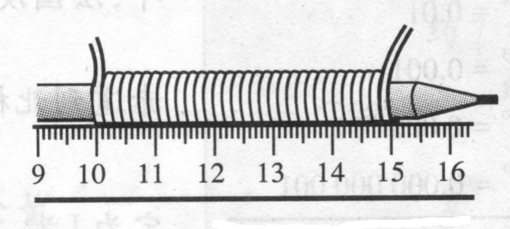
图7
50
0
50
甲
0
50
50
乙
图二
24.在做海波的熔化实验中，由图可知，
15
75
t/min
t/⁰C
50
25
10
5
海波熔化经历了约 min，
在10min时海波处于 态。
在１4min时，海波处于 态，
海波的熔点约为 。
25.给一把直尺 一只温度计和一块秒表，
能用这些测量工具或单独使用或组合使用，直接和间接测出哪些物理量（要求至少说出4个能被测出的物理量）
（1） ；
（2） ；
（3） ；
（4） 。
四、综合题（25分）
1、一辆汽车用20m/s的速度匀速行驶了1500m，则这辆汽车运动了多长时间？
（5分）

2、一物体沿直线运动，前一半路程以3m/s的速度运动了8s，后一半路程以2m/s的速度运动了12s，则该物体在全路程运动中的平均速度为多少m/s？（6分）

3、一杯很烫的水，要使这杯水冷却得快些，你准备采取哪些做法？
请至少写出两种做法，并指出每种做法所用的物理知识或原理。（6分）

4、李明乘车到文山，出站后在路边看见如图的交通标志牌，
问：（1）砚山距文山有多少km?
（2）在守交通规则的前提下，
文 山
36Km
26
李明到文山最快需要多少分钟?(8分)

